# **1. 프로젝트 개요**

## **1-1. 프로젝트 배경**

현대 사회에서는 개인이 느끼는 감정이나 고민을 쉽게 표현하기 어려운 분위기가 존재합니다. 특히 일상적인 스트레스나 우울감은 전문가 상담을 받기에는 부담스럽고, 주변 사람들과 공유하기에도 망설여지는 경우가 많습니다. 따라서 언제 어디서나 부담 없이 감정을 털어놓을 수 있는 안전한 대화 창구의 필요성이 커지고 있습니다.

## **1-2. 프로젝트 목표 및 아이디어**

**1. 목표**  
누구나 편리하게 이용할 수 있는 심리적 안정과 정서적 지지를 위한 대화 공간을 제공합니다. 챗봇을 통해 접근성을 높이고, 사용자가 일상 속에서 자연스럽게 감정을 표현하며 위로받을 수 있는 환경을 마련하는 것이 핵심 목표입니다.

**2. 아이디어  
•** 접근성 강화: 시간과 장소 제약 없이 이용 가능한 대화형 챗봇  
**•** 심리적 부담 완화: 전문가 상담 이전 단계에서 부담 없이 사용할 수 있는 경량 상담 서비스  
**•** 정서적 지원: 사용자의 감정을 분석하고, 상황에 맞는 음악·영상 등 맞춤형 미디어 콘텐츠 제공  
**•** 핵심 가치: “가볍지만 의미 있는 대화”를 통해 **정서적 지지와 안정감**을 전달

## **1-3. 프로젝트 일정**

| **작업 항목** | **시작 날짜** | **종료 날짜** | **기간(일)** |
| --- | --- | --- | --- |
| 기획 및 요구사항 정의 | 2025-08-25 | 2025-08-25 | 1 |
| 데이터 수집 및 전처리 | 2025-08-26 | 2025-08-26 | 1 |
| 예측 모델 개발 | 2025-08-27 | 2025-08-27 | 1 |
| 시스템 구현 | 2025-08-28 | 2025-08-28 | 1 |
| 테스트 및 배포 | 2025-08-29 | 2025-08-29 | 1 |

# **2. 문제 정의**

## **2-1. 현대 사회의 심리 문제 현황**

**1. 문제인식**

가설: 현재 우리나라 현대인의 우울감이 다른 나라보다 높은 수준이다.

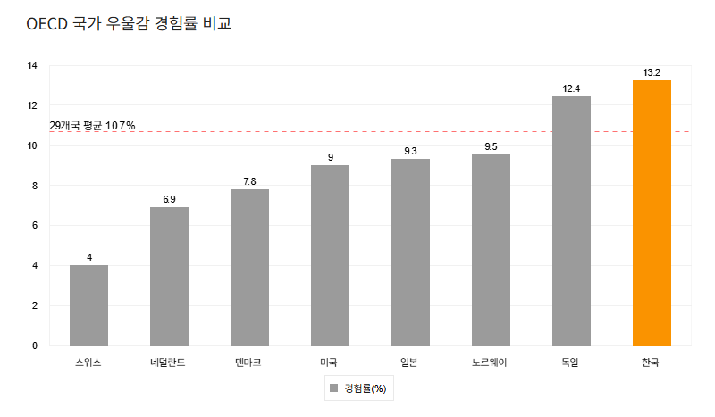

* **보건복지부 정신건강실태조사에 따르면, 대한민국의 우울증 경혐률은 OECD 평균치 보다 훨씬 높다는 조사 결과가 나옴**
* **2021년 기준 전체 인구의 약 13.2%가 우울감 경험**
* **특히 사회적 고립, 경기 불안, 코로나 이후 심리적 후유증 등의 복합 원인이 작용  
   → 정서적 표현 및 해소 수단 확보 필요**

**[출처]** <https://www.mentalhealth.go.kr/portal/bbs/bbsDetail.do?bbsId=BBSSTATS&nttId=103>

## **2-2. 국내 우울감/정신건강 통계 및 한계**

**1. 문제인식**

가설: 현재 우리나라 현대인의 우울감 경험률이 높아지고 있다.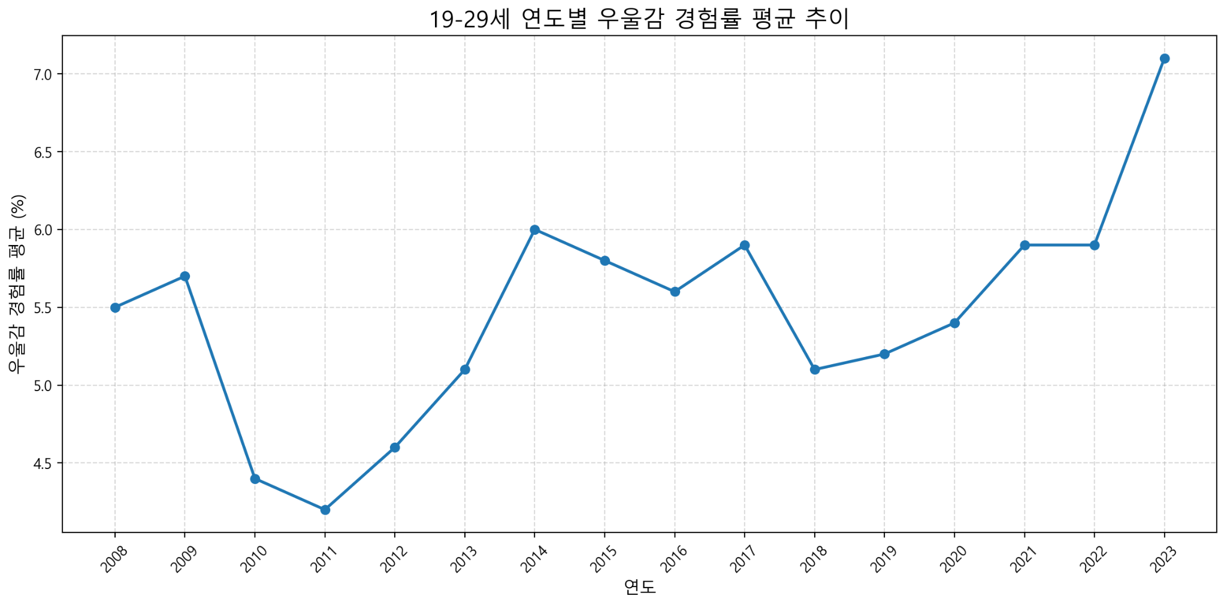

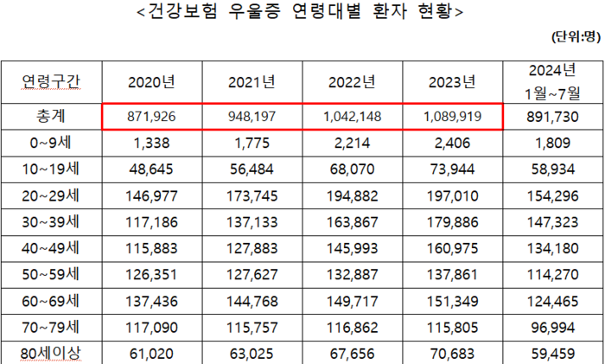

* **건강보험공단의 통계에 따르면, 정신과적 진단을 받은 우울증 인구가 2017년 대비 2023년 약 1.6배 증가**
* **전체 인구 중 약 400만 명 이상이 생애 한 번 이상 우울증 경험  
   → 예방보다 사후 치료에 집중된 현재 시스템의 구조적 한계 부각**

**[출처]** <https://www.index.go.kr/unify/idx-info.do?idxCd=4236>

### **2-3. 문제 인식 및 필요성 정리**

1. 실제로 사이버 상담 건수 중 정신건강에 대한 상담을 받은 수치가 제일 많음.

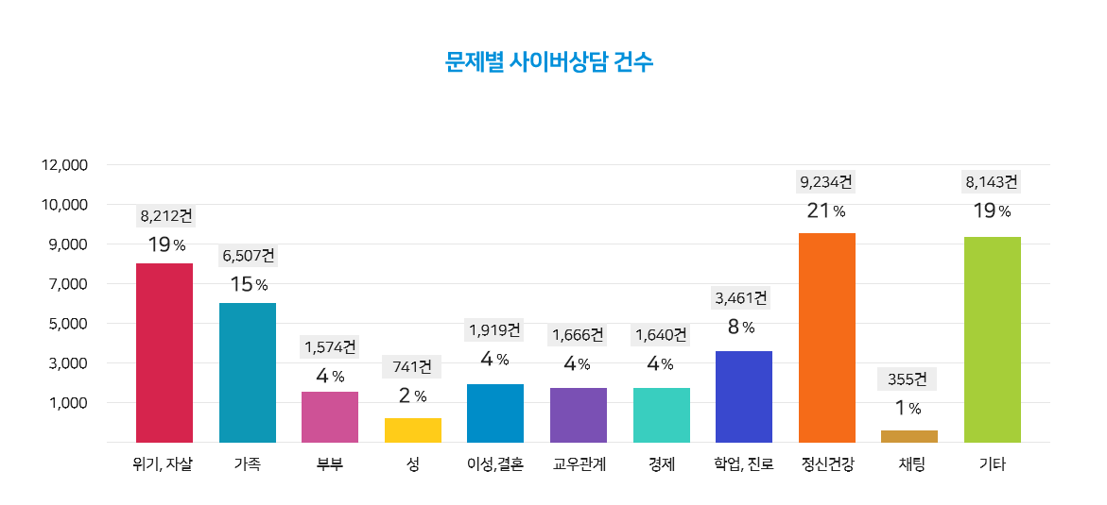

**[출처]** [**https://www.lifeline.or.kr/business/opening_consult.php**](https://www.lifeline.or.kr/business/opening_consult.php)

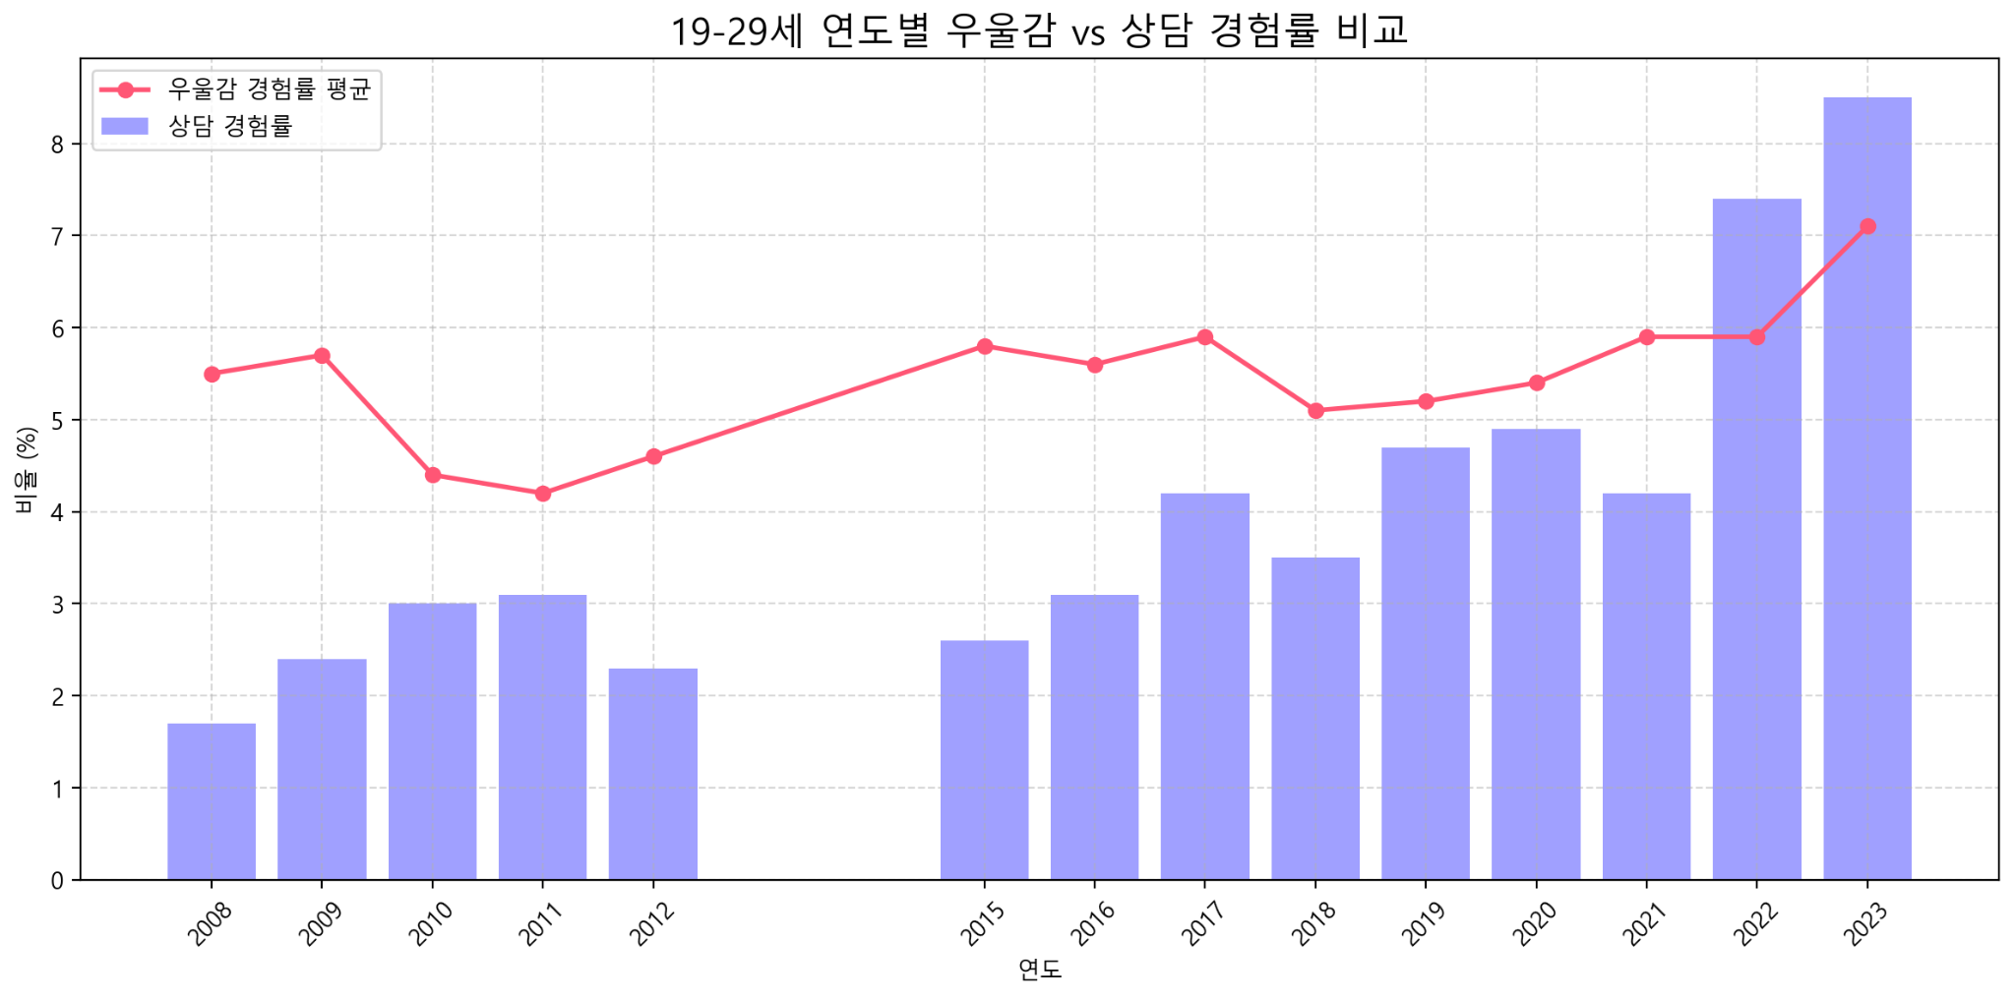

**2. 그래프 해석**

심리 상담이 2022년 기점으로 경험치가 크게 오른것으로 보이지만, 이는 팬데믹 계기로 인하여 본격적으로 확장된 것 뿐이다. 현실은, 여전히 정신과 방문을 망설이고 있다.

**3. 주요 사유  
•** 비용, 시간, 부끄러움, 낙인감  
• 실제 한 조사에서 전체 응답자의 약 50% 이상이 상담에 대해 여전히 부정적 낙인 인식 존재  
• 특히 중장년층과 남성층에서 강하게 나타남 → 비대면, 익명 기반 서비스는 편견 우회 수단으로 적함

**[출처]** <https://trendmonitor.co.kr/tmweb/trend/allTrend/detail.do?bIdx=3078&code=0404&trendType=CKOREA>

**3. 사용자 분석**

### **3-1. 페르소나 정의**

### 취업준비생

| 이름(가명) | 이나은 |
| --- | --- |
| 나이 / 성별 | 24세(여) |
| 직업 | 대학 졸업 후 취업 준비 중 |
| 고민 | 혼자 있는 시간이 많아 감정을 털어놓기 힘들고, SNS 비교로 자존감이 낮아짐 |
| 니즈 | 무겁지 않게 감정을 표현하고, 공감과 위로를 얻을 수 있고, 상황을 공유하며 정서적 안정을 찾고 싶음. |

1. 개발자

| 이름(가명) | 차호진 |
| --- | --- |
| 나이 / 성별 | 31세(남) |
| 직업 | 직무 전향을 준비 중인 6년차 개발자 |
| 고민 | 기술 변화 속도가 빠르고 기업 요구 수준이 높아져 커리어 압박을 느낌. 업무 과중과 정신적 스트레스로 우울감과 외로움이 심화됨. |
| 니즈 | 내 상황을 이해해주고, 현실적으로 적용 가능한 정서적 케어와 심리적 지지. 바쁜 일정 속에서도 짧게나마 안정을 찾고 스스로를 회복할 수 있는 방법이 필요함. |

**4. 시장 조사 및 벤치마킹**

### **4-1. 유사 서비스 분석 (마인드카페, 트로스트, 상냥이, 답다)**

| **서비스** | **이용 방식** | **주요 기능** | **장점** | **한계/이슈** |
| --- | --- | --- | --- | --- |
| **마인드카페** | **로그인 필수, 익명 커뮤니티** | **- 사연별 게시판, 고민글 추천****- 전문가 상담(유료)****- 아카데미·매거진(유료)****- 마인드 포스팃(자기 성찰형 질문)****- AI 댓글 위로 시스템** | **- 다양한 커뮤니티 활동- 전문가 필터링 상담 가능- 교육/콘텐츠 다양** | **- AI 댓글 맥락 미해석 → 원치 않는 충고 노출****- 커뮤니티 안전성 문제 (불쾌/위험 게시글)** |
| **트로스트** | **로그인 필수, 앱 중심** | **- 전문가 심리상담(유료)****- 커뮤니티 게시판- 자기분석 테스트(우울증·자존감·MBTI 등)****- AI 챗봇 티티(감정일기·리포트)****- 명상/ASMR 콘텐츠** | **- 다양한 심리검사 제공****- AI 챗봇 통한 감정 분석 리포트****- 전문가 매칭 서비스** | **- 유료 비중 높음- 앱 설치 유도****- 즉각적인 감정 해소보다 장기적 상담 중심** |
| **상냥이** | **청소년 대상, 학교 구독형** | **- AI 스쿨메이트****- 정서/진로/학습 고민 지원** | **- 청소년 특화****- 교육기관 단위 서비스** | **- 일반 개인은 이용 불가****- 학교 구독 기반 → 접근성 한정** |
| **답다 (LG U+)** | **로그인 필수, 일기 기반** | **- 감정 태그(110여 개) 선택****- 일기 작성****- 12시간 내 AI 답장 제공****- 구조: 표현 → 공감 → 답장** | **- ‘시간을 둔 공감’ 방식 → 깊이 있는 응답****- 감정 해소 중심 설계** | **- 감정 분석 기능 없음****- 즉각적 위로 부족** |

### **4-2. 차별화 포인트**

1. **로그인 없이 사용 가능**

회원가입 없이도 감정 분석과 병원 정보 확인 가능

-> 진입장벽을 낮춰 사용자가 부담없이 가볍게 서비스를 시작할 수 있음

1. **AI 기반 감정 분석 + 히스토리 시각화**

사용자의 대화를 기반으로 감정을 분류하고, 시간의 흐름에 따른 감정 변화를 시각적으로

제공

-> 사용자가 자신의 감정 상태를 직관적으로 이해하고 자기 인식을 높임

1. **감정 맞춤 콘텐츠 자동 추천**

감정 분석 결과에 따라 음악이나 미디어를 추천

-> 사용자가 맞춤형을 콘텐츠를 활용하여 감정을 조절하고 회복 단계로 나아갈 수 있음

**5. 주요 기능**

## **5-1. 주요 기능 정의**

## **1. 🗨️ 상담 기록 & 요약**

* **자동 요약**: 대화 내용을 핵심 키워드와 요약 문장으로 정리
* **감정 분석**: 대화 중 감정 비율(슬픔, 불안, 분노 등)을 시각화
* **상담 일지**: 사용자별 감정 변화 히스토리를 타임라인으로 제공

## **2. 🎵 감정 기반 콘텐츠 추천**

* **맞춤형 미디어 추천**
  + 🎶 음악: 심리 안정·에너지 충전용 플레이리스트
  + 🎬 영화/드라마: 공감, 위로, 동기부여 주제 중심

## **3. 🏥 전문가·병원 매칭**

* **위치 기반 병원 추천**: 정신건강의학과, 심리상담센터 자동 매칭
* **연락처 & 운영시간 제공**: 바로 예약 가능하도록 실용 정보 제공

## **4. 📊 사용자 대시보드**

* **감정 트래킹 그래프**: 일·주·월 단위 감정 변화 시각화
* **상담 기록 모아보기**: 상담 요약/키워드/감정 변화를 한눈에
* **사용 패턴 분석**: 이용 시간대·빈도·상담 주제 분포

## **5-2. 서비스 구성도**

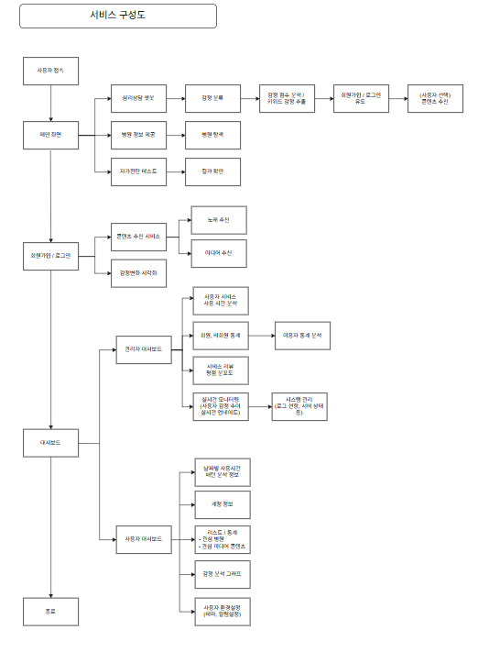

## **5-3. 시스템 흐름도**

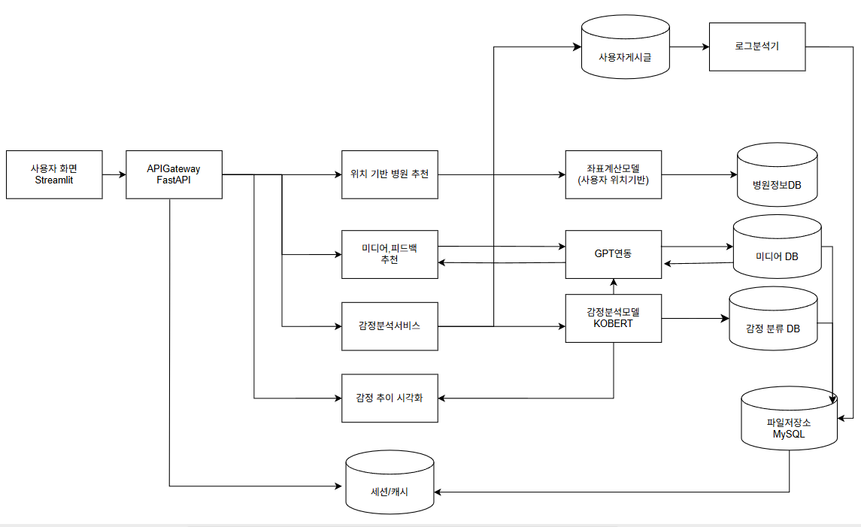

**6. 기술 요소**

**6-1. 프론트엔드**

* Streamlit: 빠르게 프로토타입과 대시보드 구현
* Plotly / Matplotlib: 감정 분석 결과 및 사용자 트렌드 시각화
* Figma: 초기 화면 설계 및 UI/UX 프로토타입 제작

## **6-2. 머신러닝**

* KoBERT: 한국어 감정 분석 모델 학습 및 최적화
* Scikit-learn: 미디어 추천 모델 구현(콘텐츠 기반/협업 필터링)
* GPT (LLM): 대화 생성, 공감형 응답, 요약/리프레이밍, 리마인더 문구 생성

## **6-3. 데이터베이스 & 파이프라인**

* Mysql: 사용자 대화/감정 기록 저장
* Pandas / NumPy: 데이터 전처리 및 분석
* ETL 스크립트 (Python): 데이터 수집 및 정제

## **6-4. 인프라 & 협업 도구**

* Docker: 모델 및 API 배포 환경 패키징
* GitHub: 형상 관리 및 협업
* Notion / Google Drive: 기획서·산출물 관리
* Streamlit Cloud: 간단한 웹 배포

**7. 화면 설계**

**회원 UI**

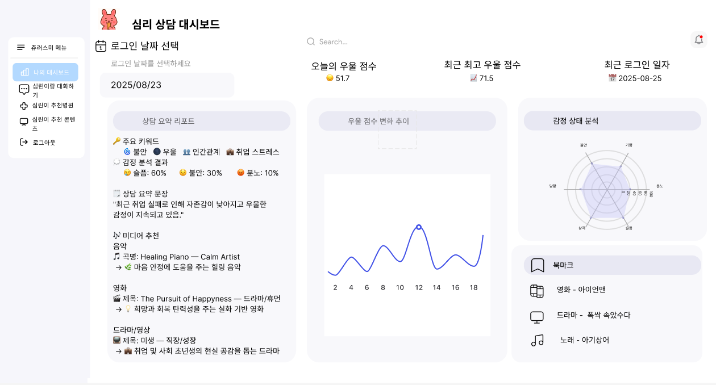

**비회원 UI**

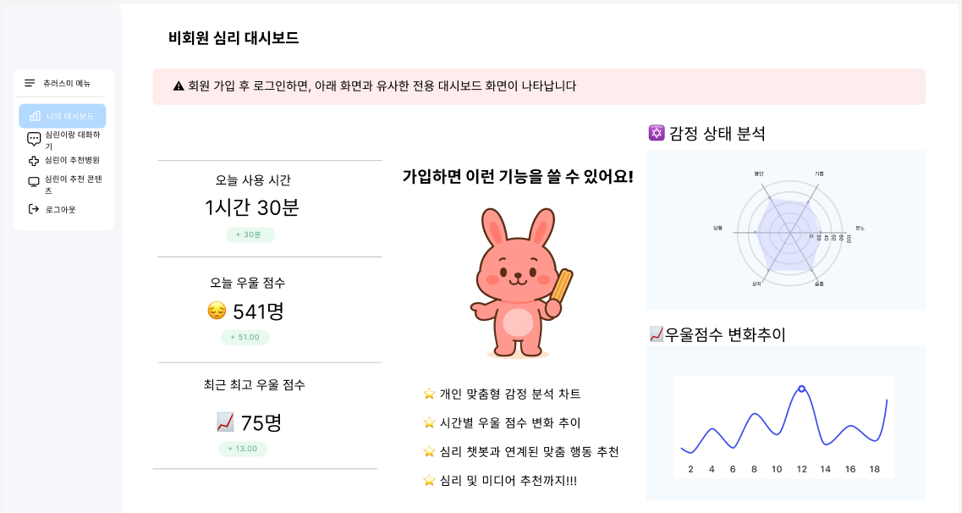

**관리자 UI**

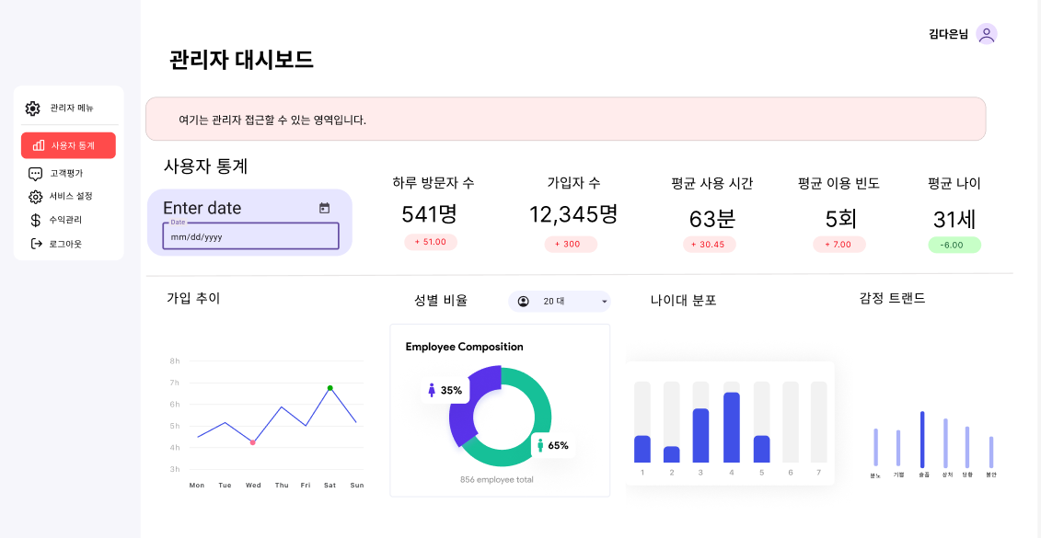

**챗봇 UI**

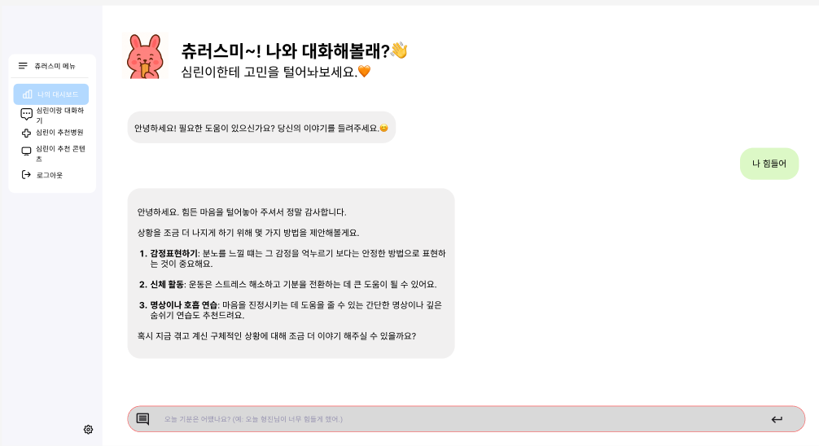

**8. 기대효과  
8-1. 사용자 측면**

1. 감정을 안전하게 표현할 수 있는 비판단적 공간 제공

2. 자신의 감정을 돌아보는 자가 감정 이해 및 스트레스 완화 효과

3. 반복적 경청과 공감으로 심리적 안정감 제공

4. 실질적인 조언과 방향 제시를 통해 행동 변화 유도

5. 심리상담에 대한 부정적 인식 개선

## **8-2. 사회적 측면**

1. 정신건강 관리에 소요되는 공공/의료 비용 절감

2. 기존 상담 시스템의 과부하를 줄이고 수요 분산

3. 상담 서비스에 대한 사회적 접근성과 수용성 증진

4. 대규모 감정 데이터를 통해 조기 경고 시스템 개발 가능

## **8-2. 기술적 측면**

1. 한국어 기반 감성 분석 및 정서 추론 기술 고도화

2. AI-상담사 하이브리드 시스템으로 효율성과 신뢰성 동시 확보

3. 이용자 맞춤형 대화 전략을 위한 퍼스널라이징 알고리즘 구현

4. 타 헬스케어, 교육 등 타 산업에 적용 가능한 감정 AI 사례 축적

# **9. 요구사항 정의 9-1. 기능 요구사항**

* [ ] 데이터 수집 기능: [수집 대상 및 방식]
* [ ] 데이터 전처리 기능: [결측치 처리, 이상치 제거 등]
* [ ] 분석 기능: [사용할 알고리즘 또는 분석 기법]
* [ ] 시각화 기능: [대시보드, 차트, 그래프]

## **9-2. 비기능 요구사항**

* [ ] 시스템 안정성: 데이터 처리 시 오류 발생 최소화
* [ ] 성능: 데이터 처리 및 분석 시간 최소화
* [ ] 확장성: 새로운 데이터 추가 및 확장 가능